**小学体育与健康空中课堂指导课程**

**水平二第二周课程**

**迎面接力**

**学程拓展**

1.可参考这两张图片练习迎面接力跑接棒人的手型和握棒位置，以及传棒人的动作。

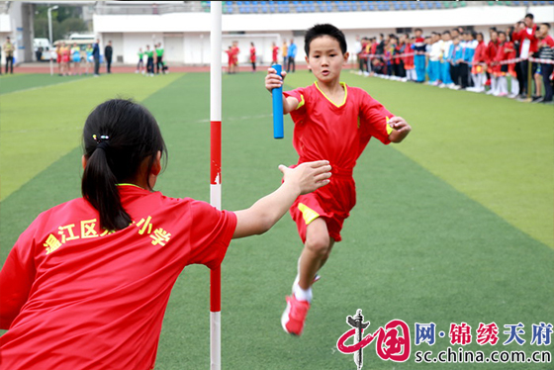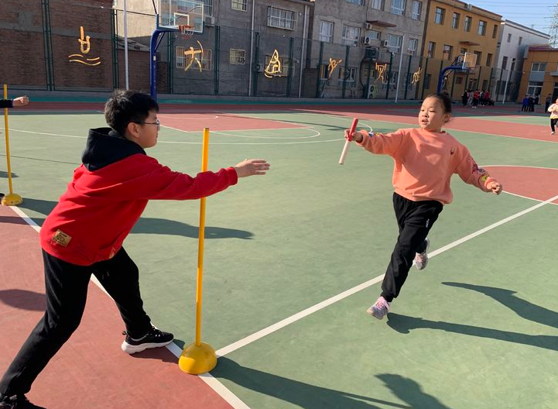

2.观看比赛视频，对照视频进行练习。

<https://v.qq.com/x/page/q0761h8p18w.html>

3.观看中国队世界田径锦标赛视频。

https://v.qq.com/x/page/q0874acrms5.html